Chassat

Thomas

**Installation et configuration d’un serveur Asterisk sous Debian 8**

**Introduction :** Cette documentation va vous permettre de mettre en place et de configurer un serveur Asterisk sous Debian 8.

Asterisk est un autocommutateur téléphonique privé (PABX) open source et propriétaire (publié sous licence GPL et licence propriétaire2) pour systèmes GNU/Linux. Il permet, entre autres, la messagerie vocale, les files d'attente, les agents d'appels, les musiques d'attente et les mises en garde d'appels, la distribution des appels. Il est possible également d'ajouter l'utilisation des conférences par le biais de l'installation de modules supplémentaires et la recompilation des binaires.

**Pré requis :**

* 1 PC sous Debian 8 ;
* 1 PC sous Windows 7 ;
* Logiciel client ***Jitsi*** disponible [ici](https://download.jitsi.org/jitsi/windows/jitsi-latest-x86.exe).

**Installation et sécurisation de serveur :**

Pour commencer, nous allons mettre à jour notre machine à l’aide de la commande suivante :

***apt-get update && apt-get upgrade***

Ensuite, pour que notre serveur Asterisk soit correctement opérationnel, il nécessite un certain nombre de dépendances. Nous allons donc les installer :

***apt-get install make build-essential libxml2-dev libncurses5-dev linux-headers-$(uname –r) libsqlite3-dev libssl-dev***

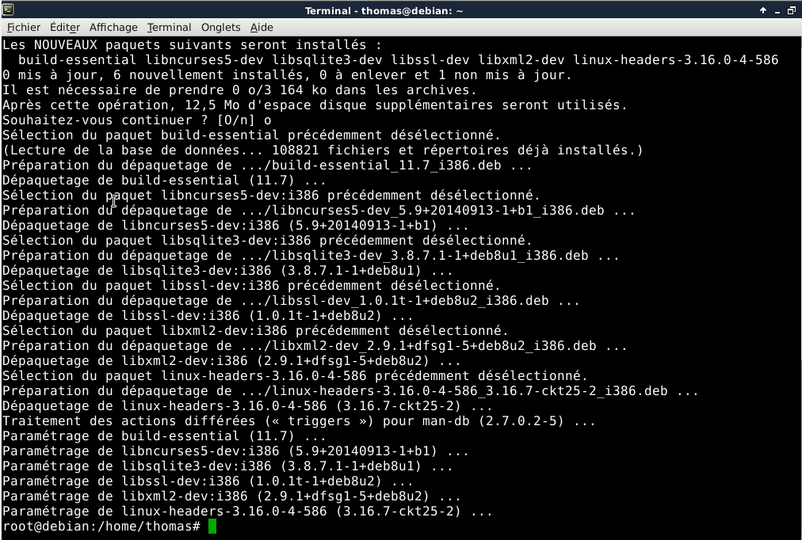

Maintenant que les dépendances sont installées, nous allons installer Asterisk. Toutes les commandes qui vont suivre sont à réaliser :

***mkdir /usr/src/asterisk***

***cd /usr/src/asterisk***

***wget*** [***http://downloads.asterisk.org/pub/telephony/asterisk/asterisk-13.9.1.tar.gz***](http://downloads.asterisk.org/pub/telephony/asterisk/asterisk-13.9.1.tar.gz)

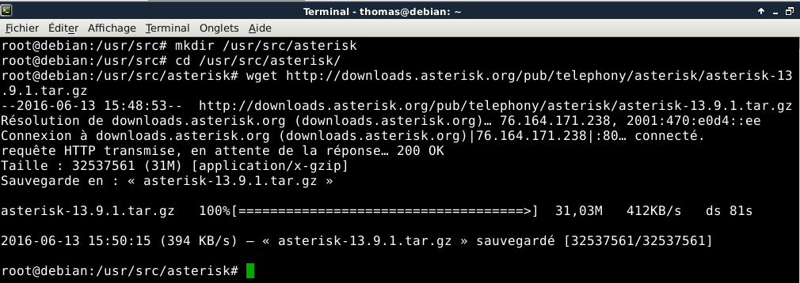

***tar –xvzf asterisk-13.9.1.tar.gz***

***cd asterisk-13.9.1***

***contrib/scripts/install_prereq install***

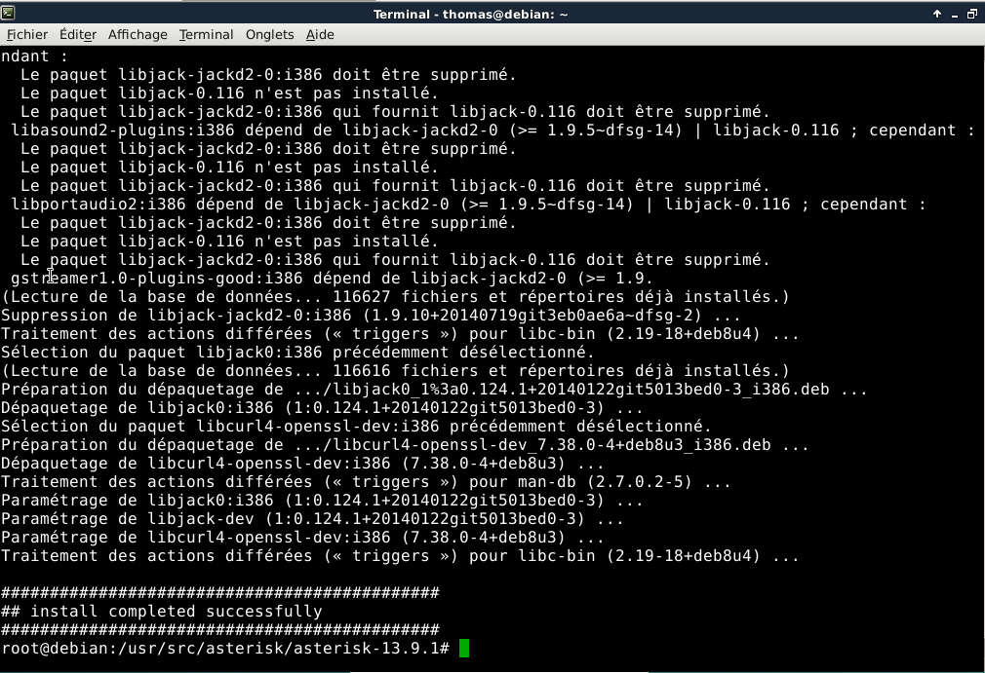

***./configure***

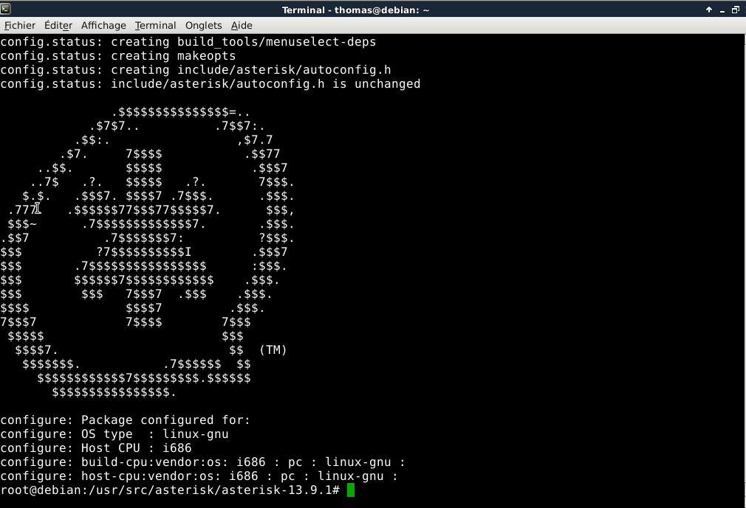

***make menuselect*** (il faut impérativement que la fenêtre en invite de commande soit en plein écran sinon un message d’erreur apparaitra). Nous devrions voir à l’écran, un menu nous proposant quelques options.

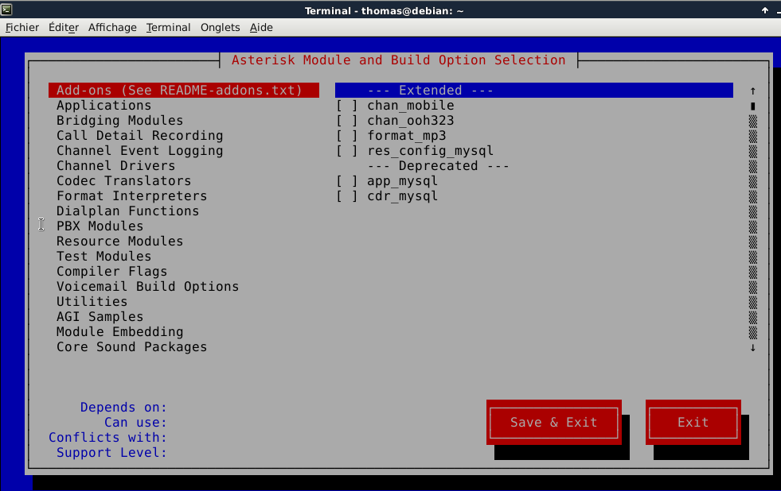

La version 13.9.1 d’Asterisk est la dernière version en date du 15 Juin 2016.

Nous pouvons voir deux colonnes, dans celle de gauche, nous descendons jusqu’à ***Core Sound Packages*** puis à l’aide de la flèche de droite, nous décochons la case ***CORE-SOUNDS- EN-GSM*** pour cocher un peu plus bas la case ***CORE-SOUNDS-FR-ULAW*** avec la touche ***entrée***.

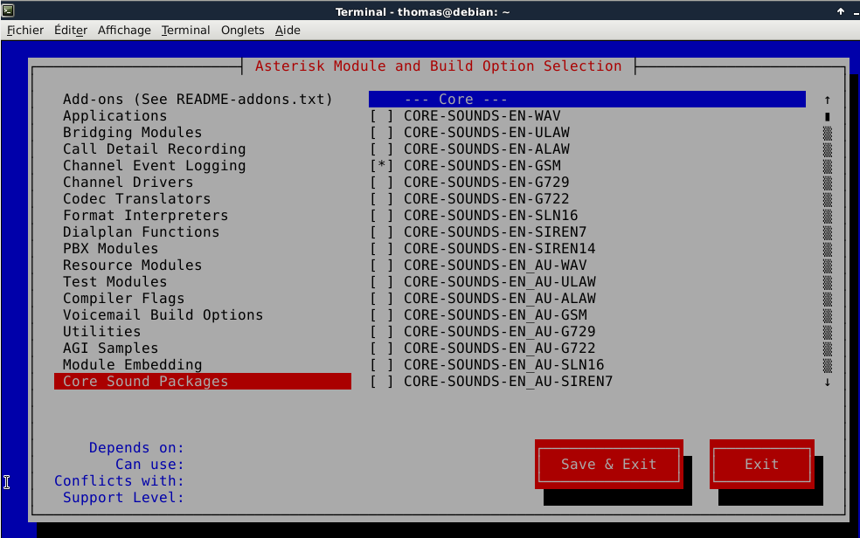

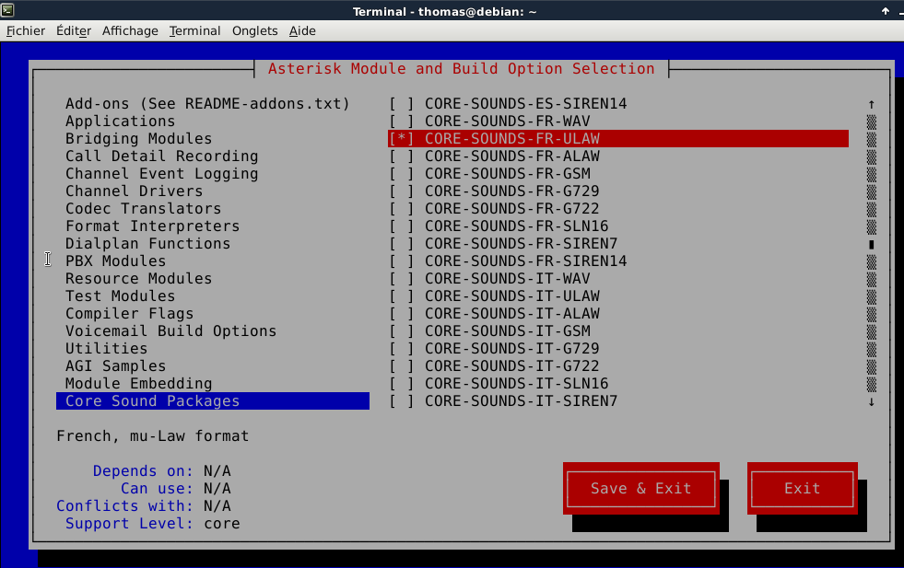

Retournons dans la colonne de gauche pour aller jusqu’à la catégorie ***Music On Hold File Packages*** puis dans la colonne de droite nous décocherons la case ***MOH-OPSOUND-WAV*** et nous sélectionnerons la case ***MOH-OPSOUND-ULAW***.

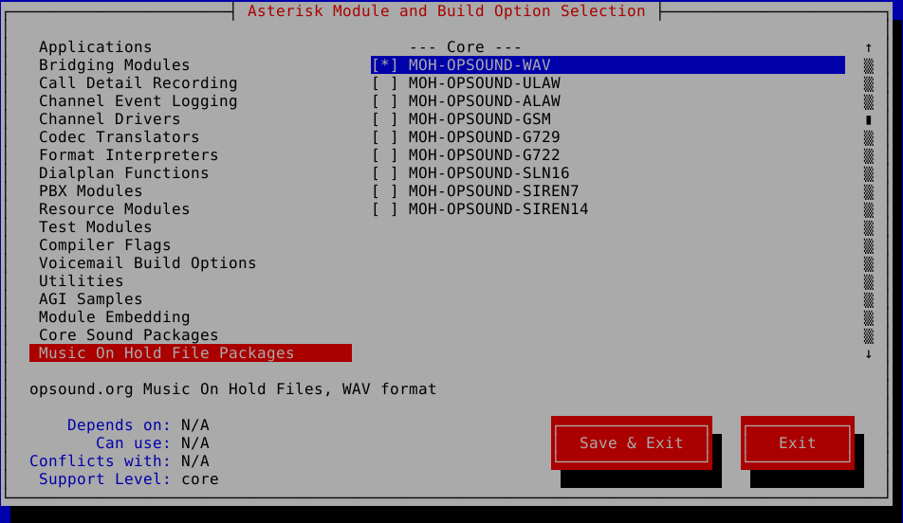

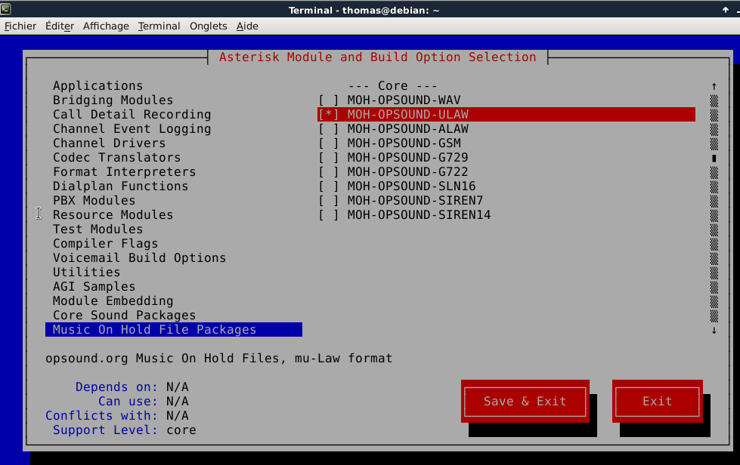

Et enfin nous retournons dans la colonne de gauche dans ***Extra Sound Packages*** pour cocher la case ***EXTRA-SOUND-FR-ULAW***.

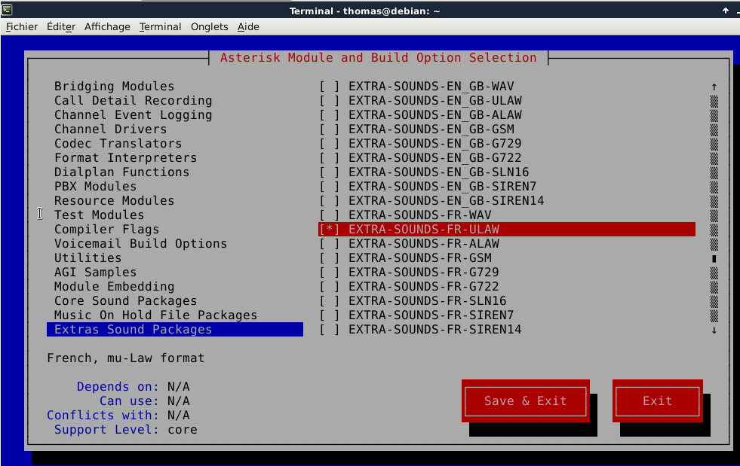

Il ne nous reste plus qu’à presser la touche ***F12*** pour enregistrer et quitter.

Maintenant que ces paramètres ont été établis, nous pouvons procéder à l’installation à l’aide de l’outil ***make*** :

***make***

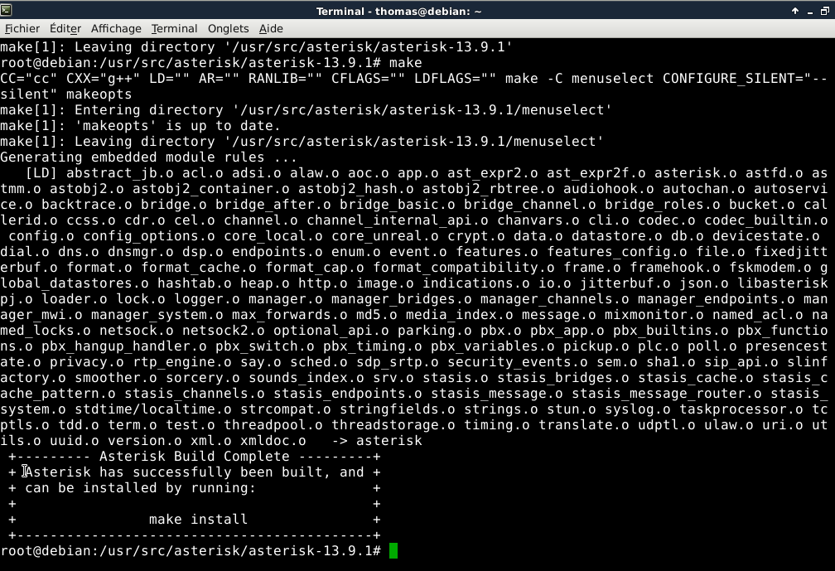

Ensuite nous devons utiliser la commande ***make install***

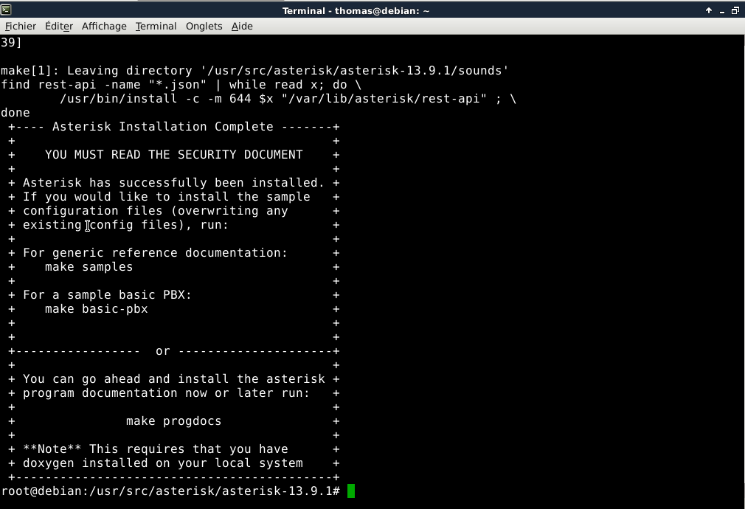

Puis ***make samples***

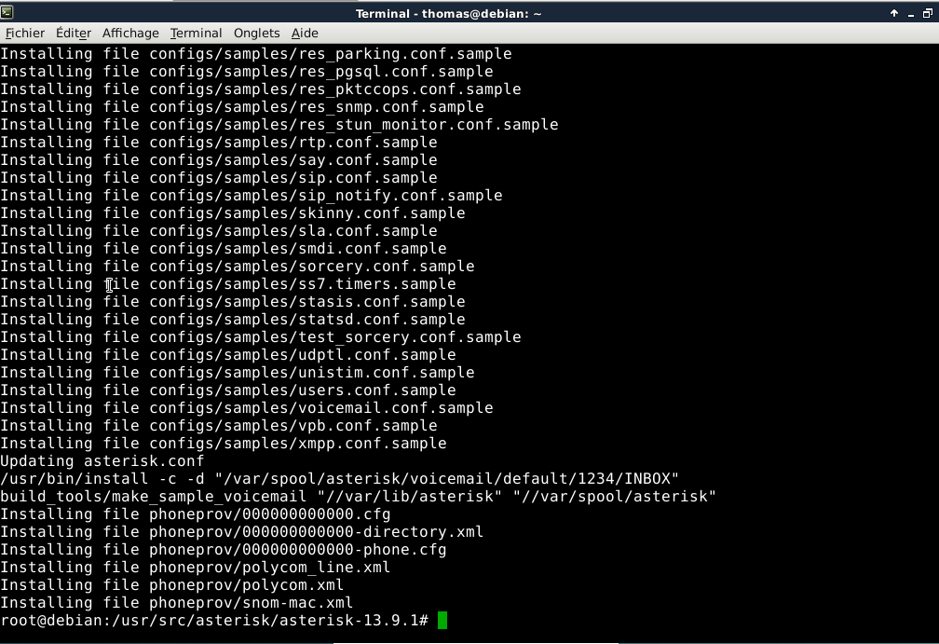

Et enfin la commande ***make config***. L'installation du serveur est terminée mais n'est pas opérationnelle. Nous allons donc passer à la configuration de ce serveur. Dans notre situation qui est à titre d'exemple, nous ne modifierons que 2 fichiers de configuration :

***/etc/asterisk.sip.conf***

***/etc/asterisk/extensions.conf***

Nous allons modifier en premier le fichier ***/etc/asterisk/sip.conf*** en nous rendant à la fin du fichier (***ctrl v*** pour aller plus vite) et nous ajoutons ces lignes :

***[general]***

***context=work*** # Contexte

***bindport=5060*** # UDP Standard

***bindaddr=0.0.0.0*** # Autorisation de tous les accès

***srvlookup=yes*** # Activation des lookups DNS des appels

***language=fr*** # Messages en français

***[101]*** # Identifiant SIP

***secret=hhhhh*** # Mot de passé de ce compte SIP

***callerid="thomas" <101>*** # Nom affiché lors de l’appel

***context=work*** # Appels générés dans le contexte ***work***

***type=friend*** # Type d’objet SIP (friend = utilisateur)

***host=dynamic*** # Connexion depuis n’importe quelle adresse IP

***nat=yes*** # Possibilité de sortir du réseau interne

***[102]***

***secret=hhhhh***

***callerid="eric" <102>***

***context=work***

***type=friend***

***host=dynamic***

***nat=yes***

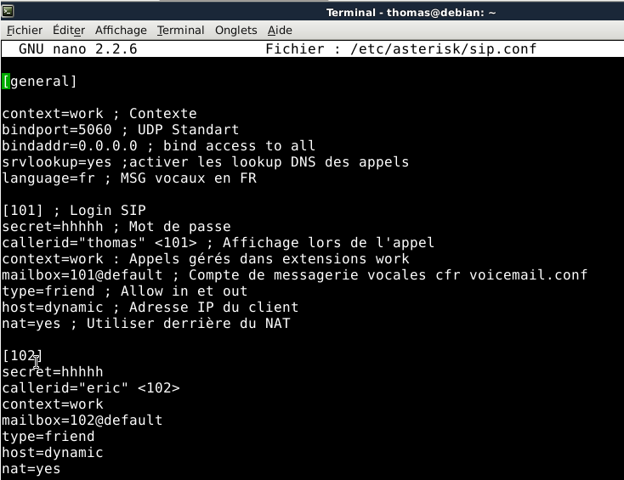

Nous quittons ce fichier en enregistrant puis nous passons au fichier ***/etc/asterisk/extensions.conf***. Nous nous rendons à la fin du fichier (***ctrl v*** encore une fois) et nous ajoutons ces lignes :

***[default]***

***[work]***

***exten => 101, 1, Dial(SIP/${EXTEN} ,15)*** # Compose le 101 – appelle thomas

***exten => _1XX, n, VoiceMail(${EXTEN})*** # Boite vocale après 15 secondes

***exten => 90,1,VoiceMailMain(${CALLERID(num)})*** # Messagerie

***exten => 300, 1, Meetme(300)***

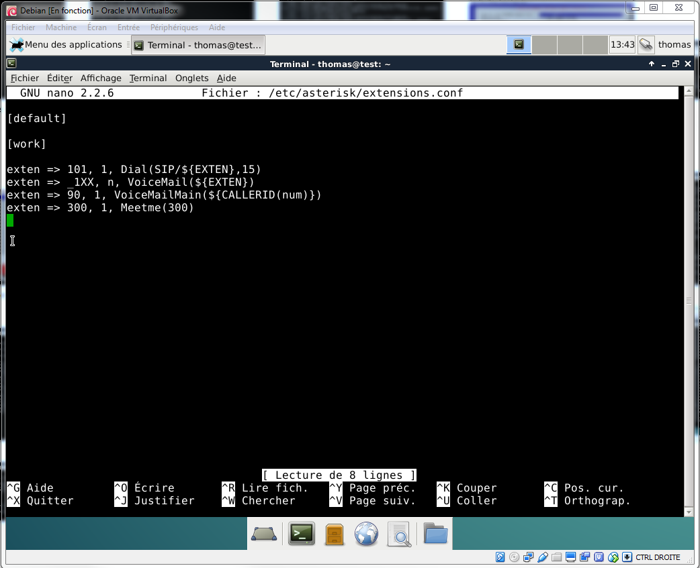

Et voilà, le serveur est opérationnel. Il ne reste plus qu'à utiliser des clients SIP comme Jitsi (disponible sur Windows et Linux).